***Печатный орган учкома МКОУ "СОШ №3" с.п. Каменномостское***

******

**СЕНТЯБРЬ, 2015**

***Издаётся с 26.02. 2007 года*. \_\_\_\_\_\_\_\_\_\_\_\_\_\_\_\_\_\_\_\_\_\_\_\_\_\_\_\_\_\_\_\_\_\_\_\_\_\_\_\_\_\_\_\_\_\_\_\_\_\_\_\_\_\_\_\_\_\_\_\_\_\_\_\_\_\_\_\_\_\_\_\_\_\_\_\_\_\_\_\_\_\_\_\_\_\_\_\_\_\_\_\_**

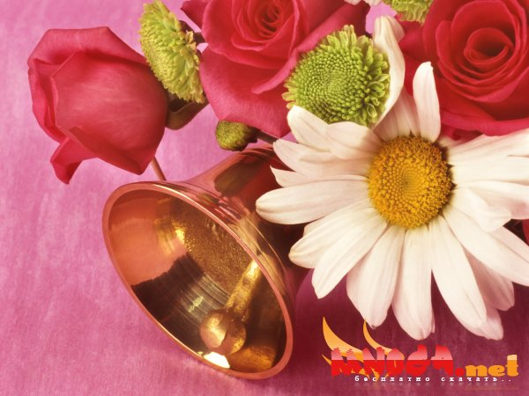

**Мы поздравляем Вас**

**с началом Нового Учебного года**

Сентябрь наступил, закончилось лето. Пришел праздник знаний, учебы и отметок…

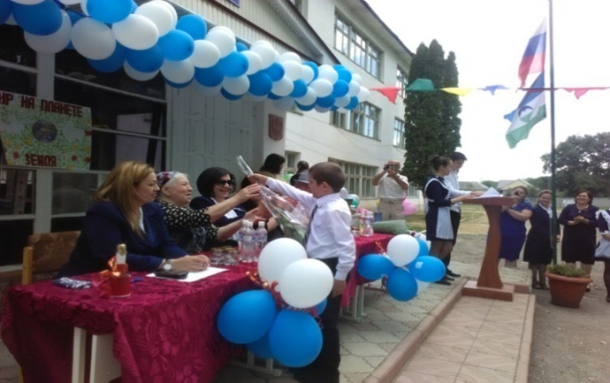1 сентября особый праздник для наших дорогих первоклассников и наших будущих выпускников**.**

**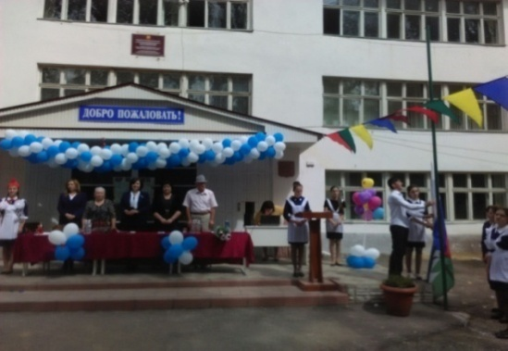**

В этот день первоклассники вступают на длинную и трудную дорогу, где они столкнутся с трудностями, переживут радости от первой пятерки и прольют слезы от первой двойки. Надеемся, что эта дорога будет для них интересной и увлекательной.

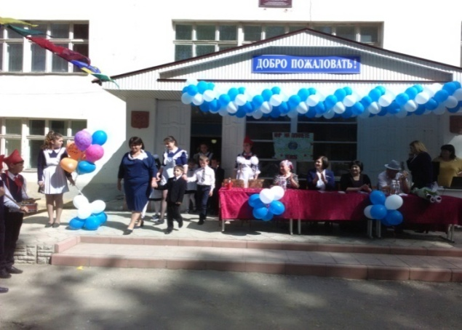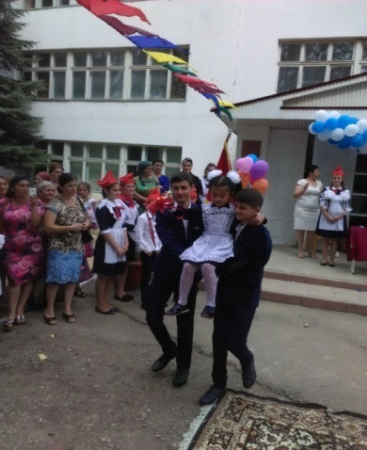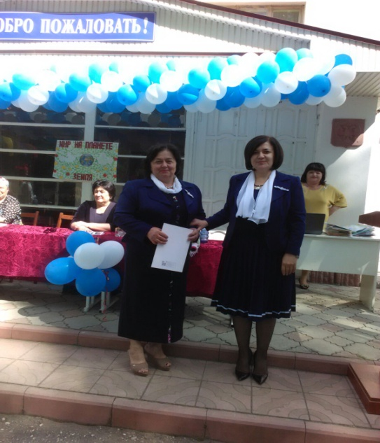

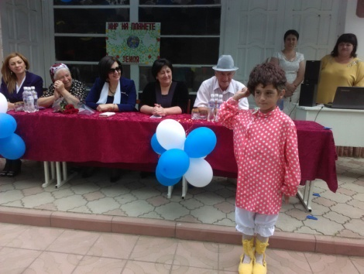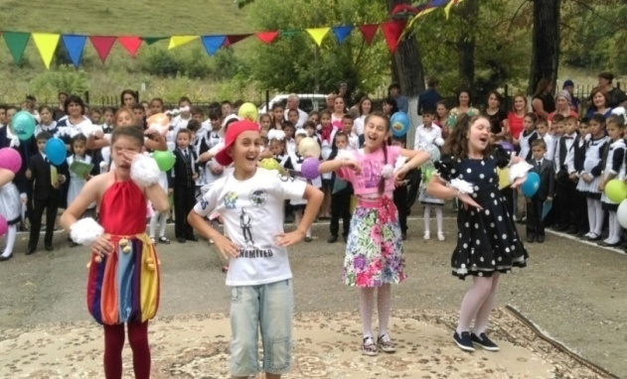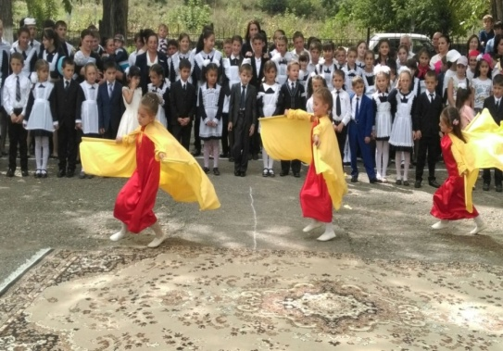День знаний по традиции проходит ежегодно в форме праздника. День начался с торжественной линейки, на которой присутствовали представители администрации района, села, УО, члены родительского комитета школы, было много гостей.

На линейке чествовали лучших учеников. Было подготовлено интересное выступление. Звучали стихи, песни на тему школьной жизни.

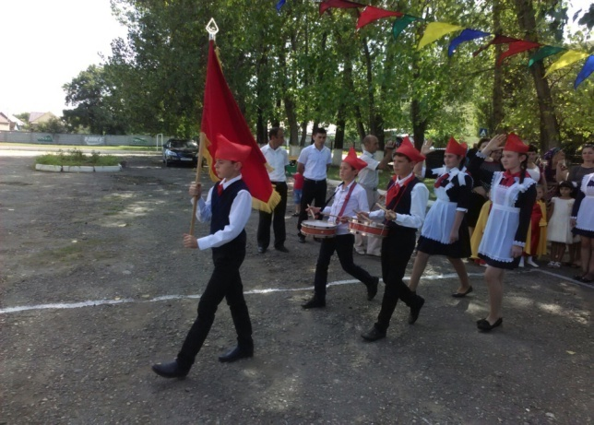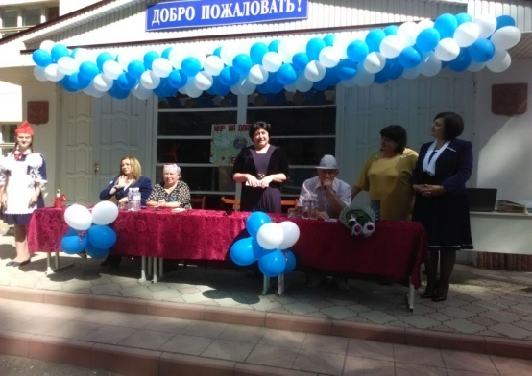

На линейке выступила учитель истории Куготова Фатима А., которая сделала сообщение о Дне государственности КБР, предложила почтить память жертвам Бесланской трагедии минутой молчания.

В праздничном концерте принимали участие представители дошкольной ступени, первоклассники и с приветственным словом выступили одинадцатиклассники. Прозвучал первый звонок на урок, который давала для них ученица 1-го класса Кумышева Ариана и ученики 11-го класса Шериев Ислам и Мурзаканов Астемир. После торжественной линейки во всех классах прошли уроки, посвященные Дню государственности КБР, спортивный праздник «Веселые старты».

**Редактор газеты,**

**ученица 11 -го класса**

**Абукова Арина**

Ежегодно со 2 сентября по 29 сентября стало традицией проводить месячник-марафон "Твори добро" в поддержку детям из малообеспеченных семей.

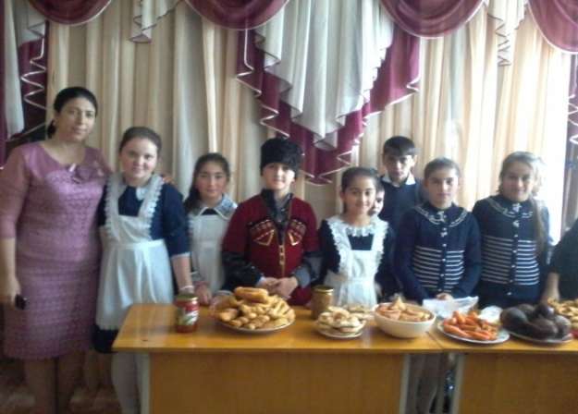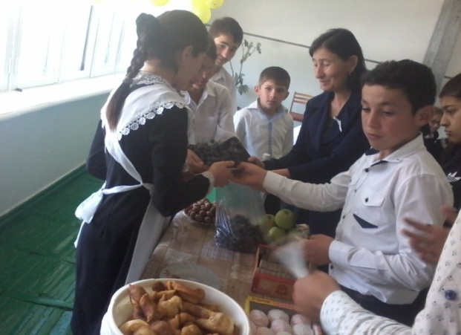

Отрадно заметить, что с каждым годом и учащиеся, и классные руководители все больше втягиваются в мероприятия, связанные с месячником. Совместно с классными руководителями была составлена программа проведения месячника "Твори добро"

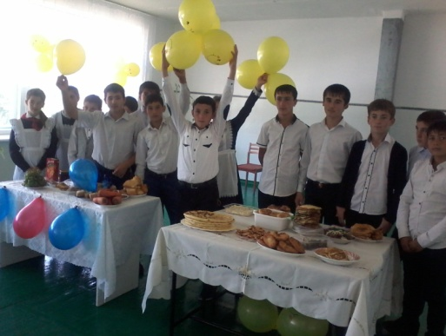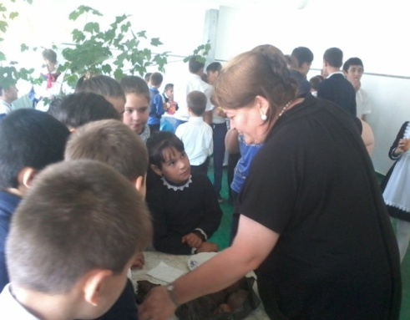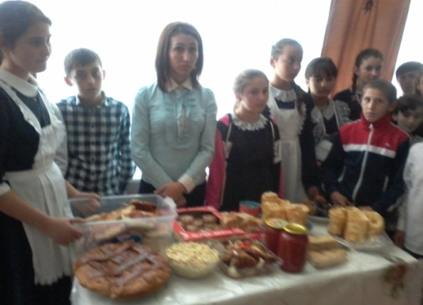10 сентября была проведена благотворительная ярмарка "Твори добро", в которой приняли участие весь коллектив и учащиеся школы. На ярмарке были выставлены различные национальные блюда, выпечки, фрукты, сладости, консервированные продукты. В проведении акции приняли активное участие все классы. Хотелось бы отметить наиболее отличившиеся классы и их классных руководителей.

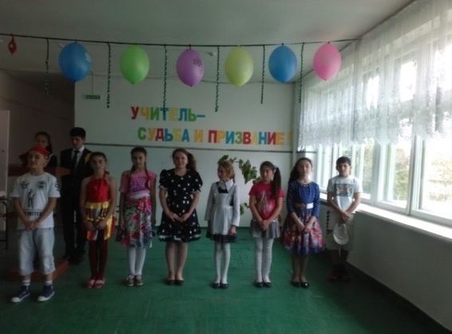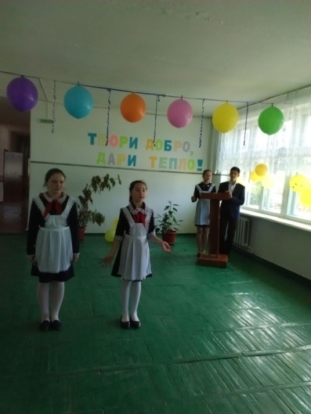Это: 5 класс – 2000 руб. (классный руководитель Маржохова А.А.), 7 класс – 1423руб. (классный руководитель – Губжокова Р.Ю.), 9 класс – 1173 руб. (классный руководитель Куготова С.А.), 2 класс – 2100 руб. (классный руководитель Шериева С.Х.), 6 класс- 922 руб. (классный руководитель Дзамихов М.Х.).

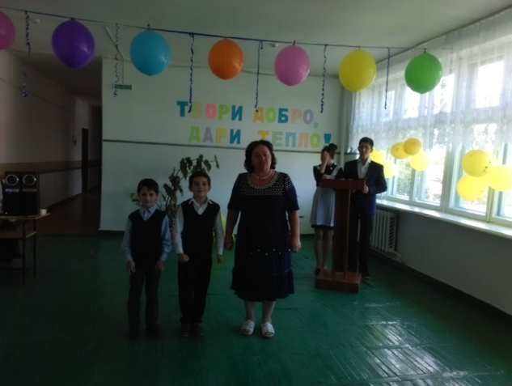

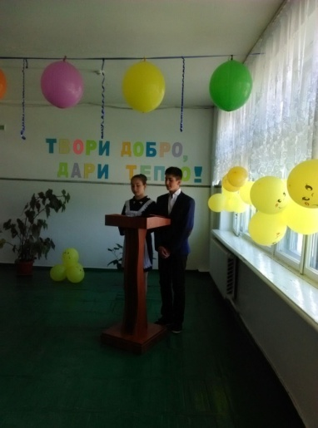На общешкольной линейке объявили благодарность всем учащимся за активное участие в акции «Твори добро», а наиболее отличившимся классам вручили грамоты. После подведения итогов акции в общей копилке оказалось 1737 рублей. Все эти деньги потратили на приобретение недостающих учебников детям из малообеспеченных и многодетных семей.

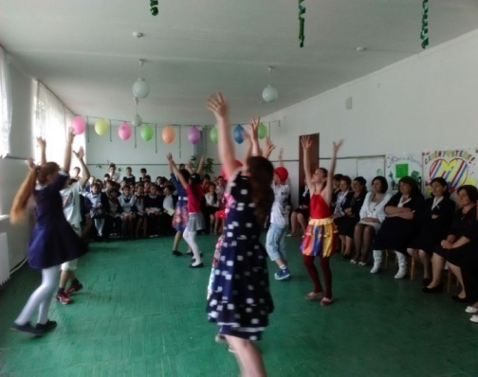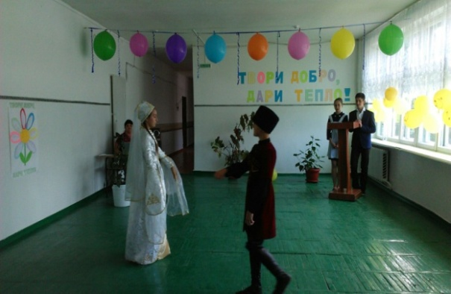

В соответствии с письмом Управления образования Зольскогомуниципального района № 01-11/ 986 от 22.09.2015 г. в школе прошёл Всероссийский экологический урок «Сделаем вместе» для учащихся 1-11 классов.

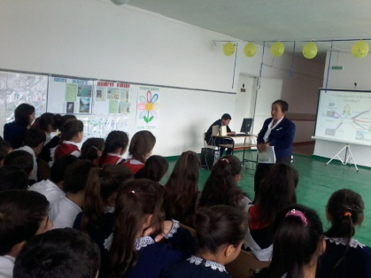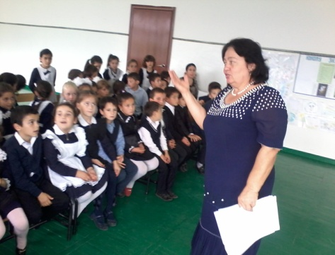 В данном мероприятии приняли участие 177 обучающихся образовательного учреждения.

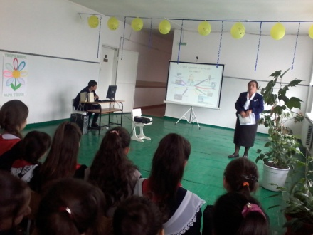

Мероприятие прошло в два этапа: в 1- 4 классах с 12. 00 часов, ответственный - учитель начальных классов Шериева С.Х., в 5 – 11 классах с 13.00, ответственный – учитель биологии Хоконова Ф.М.

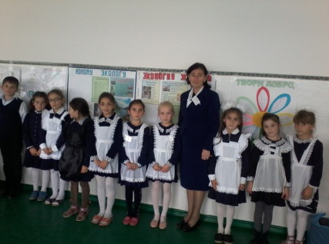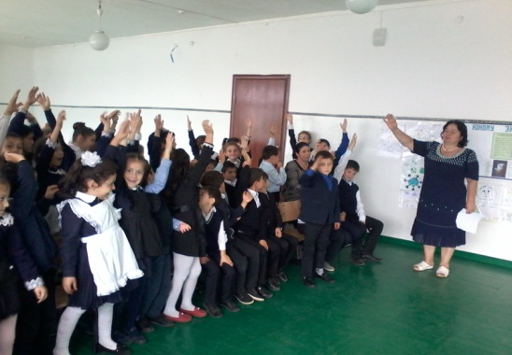В результате ознакомления с предоставленным материалом учащиеся познакомились с экологическим состоянием Земли, на слайдах показаны факторы, отрицательно влияющие на экологическое положение природы.

Во время урока учителя совместно     с обучающимися обсудили экологические проблемы: загрязнение воздуха, воды, лесов.

На уроке ребята поделились своим мнением о том, какую посильную помощь они в силах оказать, чтобы сохранить природу для следующих поколений.

Среди учащихся 5-7 классов был проведен конкурс рисунков. В зале была подготовлена выставка лучших работ учащихся.

**Зам. гл.редактора,**

**ученица 10-го класса**

**Абукова Марина**

В связи с установлением  в этом году Дня адыгов, в целях патриотического воспитания учащихся, сохранения исторической памяти и единства КБР были проведены различные мероприятия. Учащиеся  нашей школы дружно приняли участие во всех мероприятиях, проведенные  в День адыгов, который был запланирован заранее.

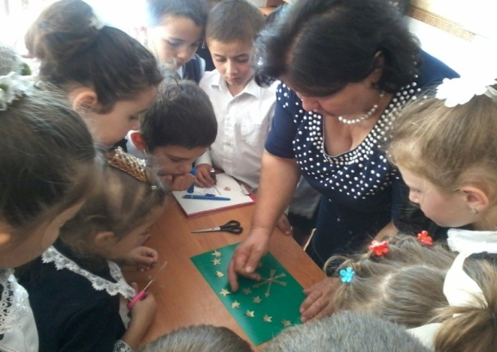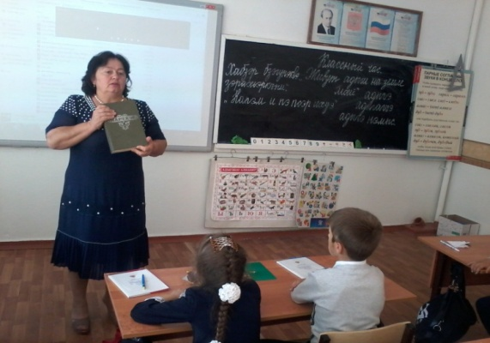

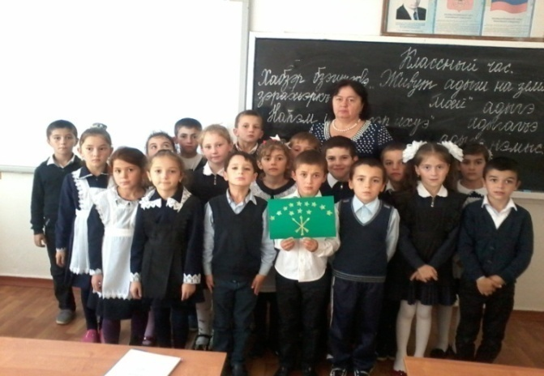Во всех классах проведены классные часы: в 1-4 классах проведено внеклассное мероприятие «История адыгского флага» классными руководителями Багова А.В., Шериева С.Х., Кармова А.М., Апикова М.С. Мероприятие открыли учащиеся 2 класса (кл.рук. Шериева С.Х.).Учительница рассказала о тех чертах, которые присущи адыгам (честь, мужество, уважение к старшим, гостеприимство и т.д.). Был проведен конкурс пословиц, загадок, скороговорок. Так же обсуждали смыл поговорки «Хабзэр бзэгупэкъым зэрызэрахьэр», что означает: «Об адыгском этикете не говорят, а соблюдают».Дальше детей знакомили с историей адыгского флага. Завершил праздник адыгэджэгу.

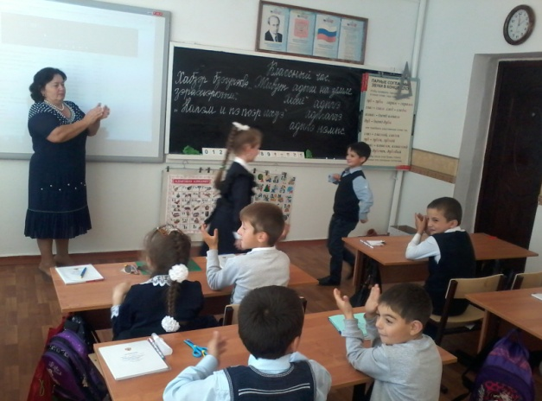

В 6 классе проведен классный час «Нас издавна черкесами зовут». Классный руководитель Дзамихов М.Х. рассказывал о  происхождении адыгов, культуре адыгов. Шестиклассникам было интересно узнать, что черкесская диаспора насчитывает в разных странах мира по разным оценкам от 5 до 7 млн. человек, в то время, как общая численность адыгов в России достигает всего около 750 тыс. человек. Дети иллюстрировали «адыгэфащэ, адыгэунэ, адыгэш».

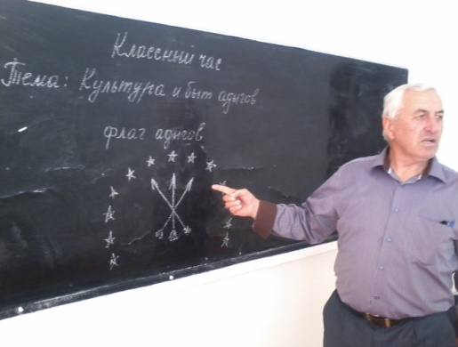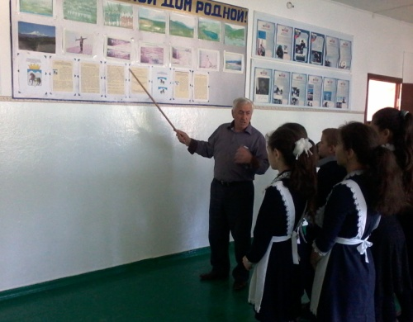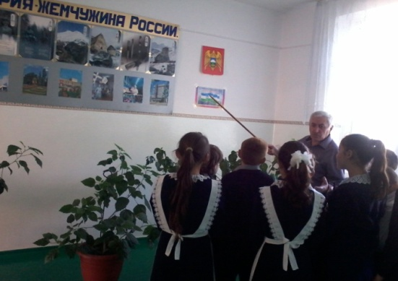

В 5 классе классный час назывался «Адыгэ ф1эхъусхэр». Классный руководитель Маржохова А.А. Дети обменивались всевозможными приветствиями, которые использовали адыги.

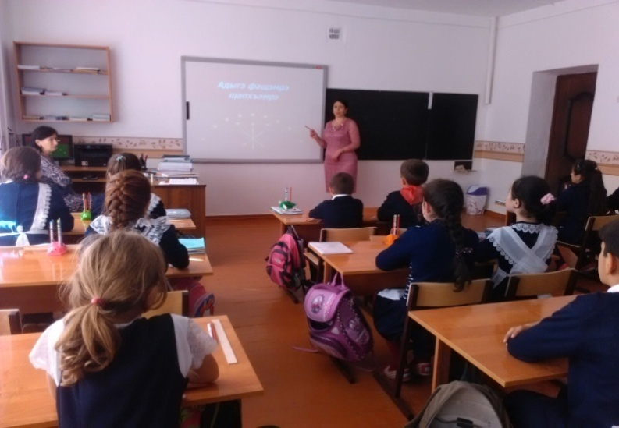

Классный час сопровождался музыкой и презентацией «Наши предки». Была организована выставка книг из школьного фонда «Кавказская война в очерках, эпизодах, легендах и биографиях».

Классный руководитель 9-го класса Куготова С.А. провела классный час «Поэзия адыгского костюма», где учащиеся знакомились с традициями народного адыгского костюма, так же с элементами мужского и женского костюмов.

Классный руководител 3-го класса Кармова А.М. провела классный час «Живут адыги на земле моей». Ася Мурадиновна говорила с учащимися об обычаях и традициях адыгского народа, о национальных блюдах . Урок сопровождался презентацией.

***Земля адыгов, древняя земля   
 Легенд и давних лет преданий ты полна.   
 Земля адыгов мудростью жива,   
 Суровая, быть может, но моя.***

**Продолжая нашу традицию, сердечно поздравляем**

**всех, кто РОДИЛСЯ в сентябре!**

**Желаем Вам, сентябрята, успехов в новом учебном году и радостного восприятия жизни!**

***Шогенов Мухамед Гисаевич - 01. 09. 1999 г.р.***

***Абукова Арина Абузедовна- 05. 09. 1998 г.р.***

***Даова Арианна Хамзетовна - 06.09.2006 г.р.***

***Губжоков Астемир Мухамедович - 09. 09. 1998 г.р.***

***Асланов Инал Муратович- 09.09.2007г.р.***

***Мусов Алим Муратович-09.09.2007г.р.***

***Нирова Карина Руслановна –12.09.2000 г.р.***

***Куготов Нурмухамед Амербиевич - 12.09.1998г.р.***

***Хоконов Инал Рамазанович- 13.09.2004 г.р.***

***Шериев Ильяс Хабасович - 17. 09. 2004 г.р.***

***Шерметов Алим Гисаевич - 22.09.2006 г.р.***

***Хоконова Дисана Ромазановна - 23.09. 2007г.***

***Балагов Алим Ахмедович – 24.09. 2002 г. Ногмова Арина Аслановна – 27. 09. 1999 г.***

***.***

***Редакционная коллегия:***

**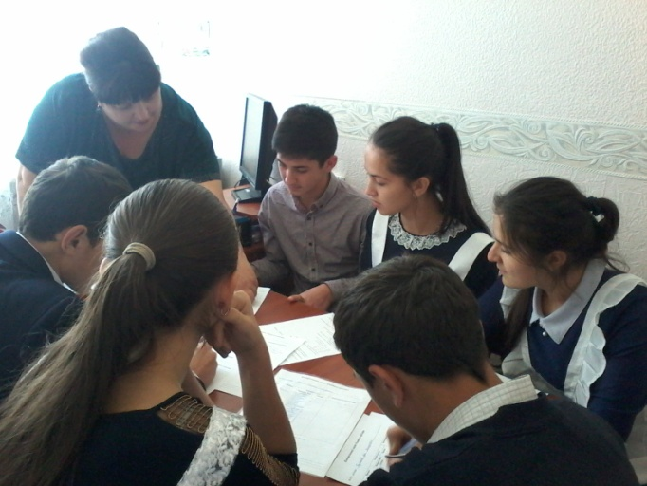**

**Руководитель газеты: зам. директора по ВР Ворокова А.А.**

**Гл.редактора: Абукова Арина, ученица 11кл.**

**Зам.гл. редактора: Абукова Марина, ученица 10 кл.**

**Корректоры: Кашежева Элина , ученица 8 кл.**

**Мусов Хасан, ученик 10 кл.**

**Кугтова Оксана, ученица 11 кл.**

**Корреспонденты: Абидова Лиана, ученица 11кл.**

**Зекореева Алена, ученица 11 кл.**

**Кашежева Карина, ученица 10 кл.**

**Фотокорреспондент: Мурзаканов Астемир, ученик 11 кл.**

***Адрес редакции: 361712 , КБР, Зольский р-н,***

***МКОУ «СОШ №3» с.п. Каменномостское.***

DD01009_